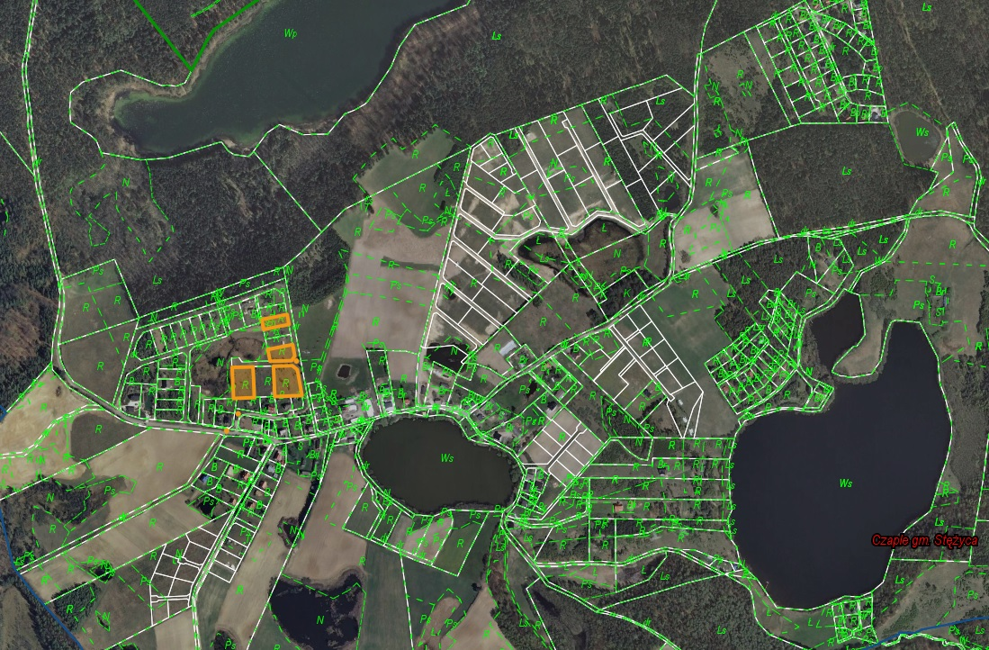

Lokalizacja działek nr: 40/39, 40/42, 40/43 i 40/45

Obr. Czaple